технический

паспорт

и инструкция по монтажу

на

конвекторы

«Eva»

Инструкция по монтажу внутрипольных конвекторов “Eva”.

Спасибо за покупку внутрипольных конвекторов “Eva”

Внимательно прочитайте инструкцию по монтажу , что позволит Вам правильно установить конвекторы “Eva” и таким образом будут соответствовать вашим требованиям.

Комплектация
1. Корпус из нержавеющей стали.
2. Теплообменник
3. В моделях с вентиляторами вентилятор 12V.
4. Гибкие шланги.
5. Шаровой вентиль.
6. Запорно-регулирующий клапан.
7. Решетка.
8. Предохранительная крышка.
9. Наружные монтажные ножки.

Спецификация: рабочие данные.

Напряжение: 12 V регулируемое трансформатором с предохранительной функцией
Входная мощность от 30 до 80 VA в зависимости от длины
Рабочее давление в теплообменнике – 16 атм (1.6MPa).
Испытания, проводится под давлением - 25 атм (2.5MPa)
Максимальная допустимая температура входа нагрева воды 115 ºС

Безопасность:

Безопасность двигателя - IP2X .

Установка конвектора
Рекомендации при установке:

- Рекомендуемые размеры канала для установки конвектора : по высоте равны высоте конвектора плюс 20 мм, а по ширине равны ширине конвектора плюс 50 мм.
- Рекомендуется применять подходящую дополнительную термоизоляцию (плиты из полистирола толщиной от 10 до 15мм) на боковую стенку. ( рис. 1) конвектора с наружной стороны корпуса, со стороны теплообменника
- Для правильной работы конвектора убедитесь, чтобы он был установлен в горизонтальном положений с допуском ±1мм.
- Горизонтальное положение конвектора устанавливается при помощи болтов для вертикальной фиксаций. ( рис. 1)
- Для того чтобы соединить теплообменник и распределительные трубы, используйте гибкие шланги, поставляемые в стандартной комплектаций с запорно-регулирующим клапаном и шаровым вентилем.
- При проведении строительно-отделочных работ, монтажная доска должна быть накрыта сверху конвектора в место решетки (предварительно сняв решетку), чтобы сохранять чистоту конвектора, и геометрию посадочного места решетки.
Внимание:
Наступать на монтажную доску категорически запрещается.
- Во время заливки бетона вокруг всего конвектора рекомендуется его предварительно закрепить при помощи наружных крепежных ножек, которые поставляются в комплекте. ( рис. 1)
- Положите напольное покрытие ( панель, ковёр …).
- Заполните место между напольным покрытием и конвектором силиконовой мастикой. ( рис. 1)
Силиконовая мастика

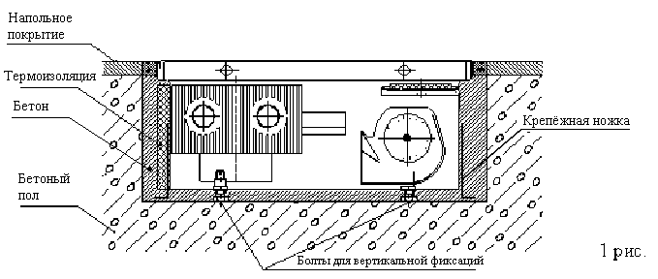

Установка конвектора во влажную среду

Такими, например, являются конвекторы типа КО и КВО, с системой дренажа воды. При их установке убедитесь в том, чтобы трубка на дне канала была соединена с системой канализации. Конвекторы для влажной среды не снабжены регулирующими болтами и должны быть установлены вертикально посредством необходимых опор.

Главным образом, конвекторы регулируются по следующим двум принципам:

1. Регулируя температуру теплоносителя (конвекторы без вентилятора)
2. Регулируя скорость вращения вентилятора при помощи термостата помещения.

Установка термостата
Термостат устанавливается на высоте около 1,5м от пола в таком месте, где наблюдается средняя комнатная температура.
Для обеспечения надлежащего регулирование комнатной температуры рекомендуется устанавливать термостат вдали от источников тепла , сквозняков или очень холодных мест.
Для обеспечения замера средней температуры в помещении термостат устанавливается на поверхности стен.

Системы проводки конвектора и измерение питающих кабелей

- Двухжильный питающий кабель к конвекторам под напряжением 12V нужно измерять, учитывая перепад напряжения для токов до 16A
- Для того чтобы соединить группу конвекторов к одному трансформатору T400 или T300 используете кабель сечением 4 мм,
- для последующего кабельного распределения к индивидуальным конвекторам используете кабель 2.5мм
- Для соединения индивидуального конвектора к одному трансформатору T100 используете кабель 2х2.5мм
- Трансформаторы должны находиться в распаечной коробке или в распределительном щите как можно ближе к конвекторам во избежание перепада напряжения. Mаксимально допустимый перепад напряжения до 2V,
а расстояние до 30м.

Электрооборудование могут устанавливать только рабочие, прошедшие курс в соответствии с действующими нормами и соответственно имеющими квалификацию, соблюдая все инструкции проектной документации и данные инструкции по установки.

